C. Bài tập về nhà:
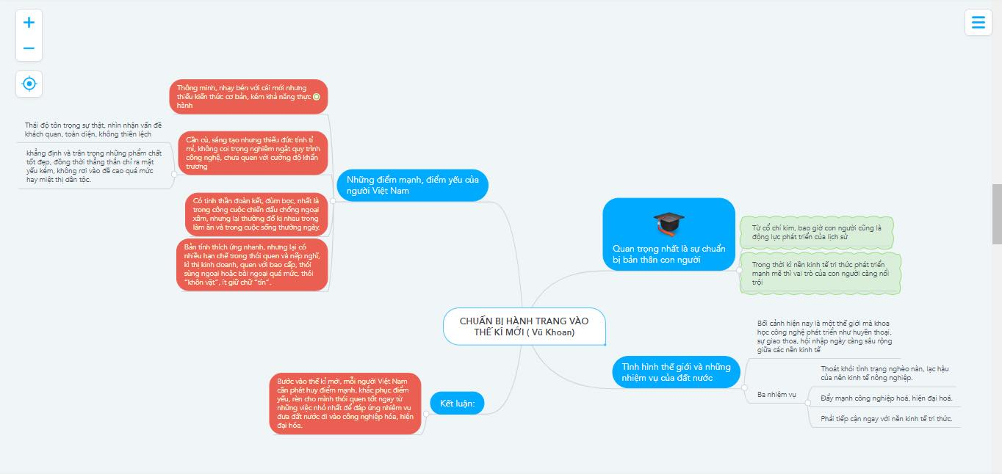
Câu 1: Hãy đọc lại cả bài và lập dàn ý theo trình tự lập luận của tác giả bằng sơ đồ tư duy.

Câu 2: Tác giả đã nêu ra và phân tích những điểm mạnh, điểm yếu nào trong tính cách, thói quen của người Việt Nam ta? Những điểm mạnh, điểm yếu ấy có quan hệ thế nào với nhiệm vụ đưa đất nước đi lên công nghiệp hóa, hiện đại hóa trong thời đại ngày nay?
Bài làm
Bài "Chuẩn bị hành trang vào thế kỉ mới" của Vũ Khoan viết nhân dịp đầu năm 2001- thời điểm chuyển giao giữa hai thế kỷ đã để lại những thông điệp lớn lao, mang tầm thời đại..Tác giả đã thẳng thắn phân tích những điểm mạnh và điểm yếu của con người Việt Nam một cách cụ thể. Những mặt mạnh và mặt yếu ấy cùng song hành với nhau đối lập cùng tồn tại mà chúng ta cần phải khắc phục và đồng thời phải phát huy. Con người Việt Nam thông minh nhạy bén với cái mới, song lại hay bị những lỗ hổng kiến thức do khuynh hướng thiên lệch bởi sự học chay, học vẹt, khả năng thực hành bị hạn chế, không khắc phục được điều này thì sẽ không thích ứng được với nền kinh tế mới.Hơn nữa , con người Việt Nam cần cù, sáng tạo, tháo vát trong công việc, song lại thiếu sự cẩn trọng chưa có được thói quen tôn trọng những quy định của công việc là cường độ khẩn trương, chỉ loay hoay “cải tiến” làm tắt không coi trọng nghiêm ngặt quy trình công nghệ. Đây sẽ là vật cản lớn của quá trình hội nhập. Vả lại , Cọn người Việt Nam có truyền thông lâu đời đùm bọc đoàn kết thương yêu nhau trong công cuộc chiến đấu chống giặc ngoại xâm, thế nhưng trong sản xuất làm
ăn lại có tính đố kị làm giảm đi sức mạnh và tính liên kết trong sản xuất.. Đặc biệt, Con người Yiệt Nam có khả năng thích ứng nhanh điều đó sẽ giúp chúng ta mau chóng hội nhập, song trong hội nhập lại có thái độ cực đoan, thêm vào đó là sự khôn vặt không coi trọng chữ “tín” sẽ làm đối tác phản cảm gây thiệt hại kinh doanh. Qua đó, bước vào thế kỉ mới, mỗi người Việt Nam cần phát huy điểm mạnh, khắc phục điểm yếu, rèn cho mình thói quen tốt ngay từ những việc nhỏ nhất để đáp ứng nhiệm vụ đưa đất nước đi vào công nghiệp hóa, hiện đại hóa.

